|  |
| --- |
|  |
| |  |  | | --- | --- | | logo truong cao dang cong nghe thu duc |  | | TRƯỜNG CAO ĐẲNG CÔNG NGHỆ THỦ ĐỨC  **KHOA CÔNG NGHỆ THÔNG TIN** | |
|  |

Báo cáo đồ án **CHUYÊN ĐỀ WEB 2**

Chủ đề: Xây dựng một trang web bán quần áo

Công nghệ: wordpress themes + woocommerce

Nội dung: Viết 1 themes wordpress và sử dụng woocommerce để tạo ra một trang web hoàn chỉnh

**Giảng Viên:** **Phan Thanh Nhuần**

|  |  |  |
| --- | --- | --- |
| **STT** | **Họ và tên** | **MSSV** |
| 1 | Phan Trung Hiếu | 17211TT2487 |
| 2 | Cáp Tống Xuân Trung | 17211TT2506 |
| 3 | Lê Việt Hoàng | 17211TT2356 |
| 4 | Nguyễn Thanh Phong | 17211TT2726 |
| 5 | Nguyễn Hoàng Minh Hiếu | 17211TT1584 |

1. **Bảng phân công công việc :**

|  |  |  |  |  |  |  |
| --- | --- | --- | --- | --- | --- | --- |
| **STT** | | **Người phụ trách** | **Mô tả nội dung công việc** | **Bắt đầu** | **Kết thúc** | **Kết quả** |
| 1. | Phan Trung Hiếu | | Làm header, trang giới thiệu.  Chức năng hiển thị logo  Chức năng hiển thị menu | 9/10/2019 | 9/11/2019 | Hoàn thành |
| 2. | Nguyễn Hoàng Minh Hiếu | | Làm trang thông tin chi tiết sản phẩm.  Chức năng hiển thị người dùng trong trang web  Chức năng hiển thị comment | 9/10/2019 | 9/11/2019 | Hoàn thành |
| 3. | Lê Việt Hoàng | | Làm banner slider, làm trang liên hệ.  Chức năng phân trang trong bài viết  Chức năng hiển thị tag trong bài viết | 9/10/2019 | 9/11/2019 | Hoàn thành |
| 4. | Cáp Tống Xuân Trung | | Làm trang sản phẩm, footer.  Chức năng hiển thị bài viêt  Chức năng hiển thị chi tiết trong bài viêt | 9/10/2019 | 9/11/2019 | Hoàn thành |
| 5 | Nguyễn Thanh Phong | | Làm trang blog, hiển thị các bài viết.  Chức năng tìm kiếm  Chức năng sidebar | 9/10/2019 | 4/9/2019 | Hoàn thành |

Mục Lục

I. Mô tả sơ lược về dự án 4

1. Mô tả dự án: 4

2.Mô tả sơ lược về dự án 4

3.Các giai đoạn hoàn thành 4

II. Dự kiến hoàn thành. 5

Trang chủ 5

Trang tất cả sản phẩm 7

Trang Thông tin từng sản phẩm 8

Trang Giới thiệu 9

Trang liên hệ 10

III. Viết các chức năng hiển thị có trong wordpress 11

1. Tạo cấu trúc cần có trong themes trong wordpress 11

2. Sau khi tạo xong coppy vào project cần thêm themes. 11

3. Chèn themes vào project 12

IV. Sử dụng woocommer để tạo sản phẩm 14

# Mô tả sơ lược về dự án

## 1. Mô tả dự án:

* Tên đề tài : “Xây dựng Website bán Quần áo” trên Wordpress.
* Tạo theme mới trong wordpress và cài woocommerce.
* Viết các chức năng.
* plugin hỗ trợ woocommerce miễn phí.
* Đề tài sử dụng HTML, CSS, JS,php....

## 2.Mô tả sơ lược về dự án

* Thanh menu, header, footer
* Silde show sử dụng swiper nổi bật
* Thông tin từng sản phẩm
* Có sản phẩm mới
* Sản phẩm nổi bật
* Giới thiệu chung
* Sản phẩm
* Liên hệ
* Blog
* Thanh tìm kiếm.

## 3.Các giai đoạn hoàn thành

* Tìm hiểu chủ đề của dự án
* Phát thảo dự án
* Tìm hiểu công nghệ áp dụng vào dự án
* Lên kế hoạch chi tiết
* Phân công cụ thể
* Tiến hành hiện thực dự án
* Hoàn thành dự án.

# Dự kiến hoàn thành.

## Trang chủ

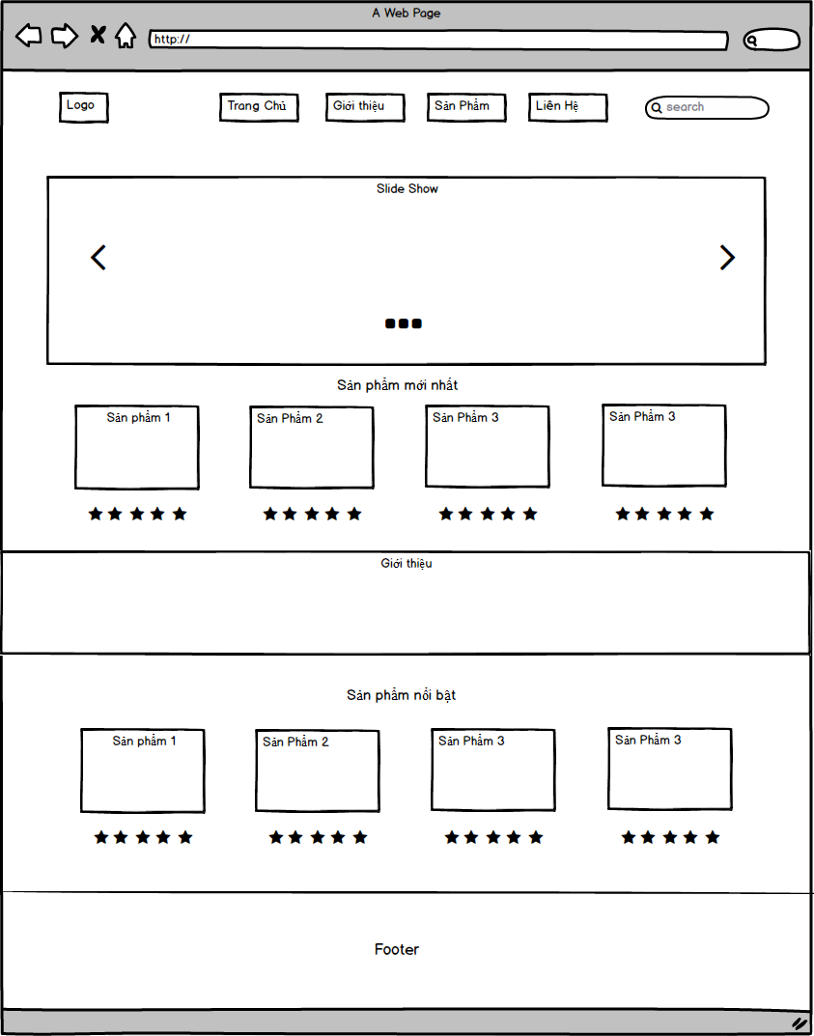

*Hình 1 Trang chủ*

Mô tả giao diện

* + Thanh menu gồm:
    - Logo
    - Trang chủ
    - Giới thiệu
    - Sản phẩm
    - Liên hệ
    - Tìm kiếm
  + Thanh trượt , slide show sử dụng swiper
  + Sản phẩm mới nhất
  + Giới thiệu về trang web.
  + Blog hiện thị các bài viết.
  + Hình ảnh về quần áo, thông tin chi tiết sản phẩm, giá, button mua hàng.
  + Sản phẩm nổi bật
  + Footer: địa chỉ chi tiết, map,…

## Trang tất cả sản phẩm

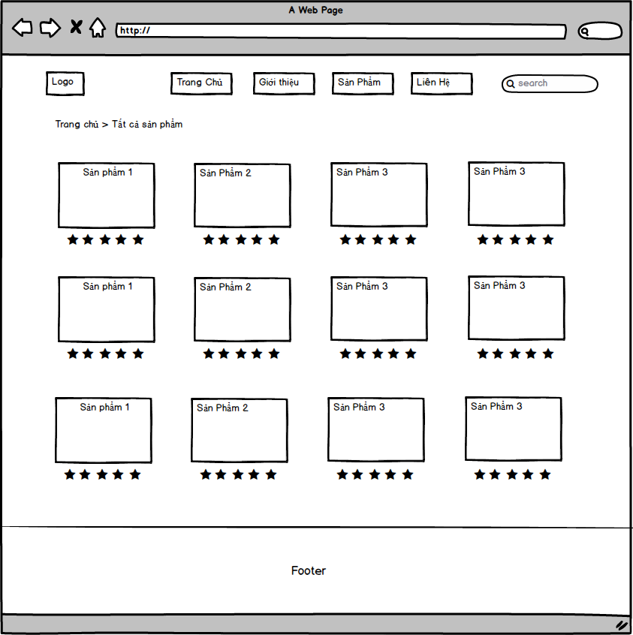

Hình 2: sản phẩm

## Trang Thông tin từng sản phẩm

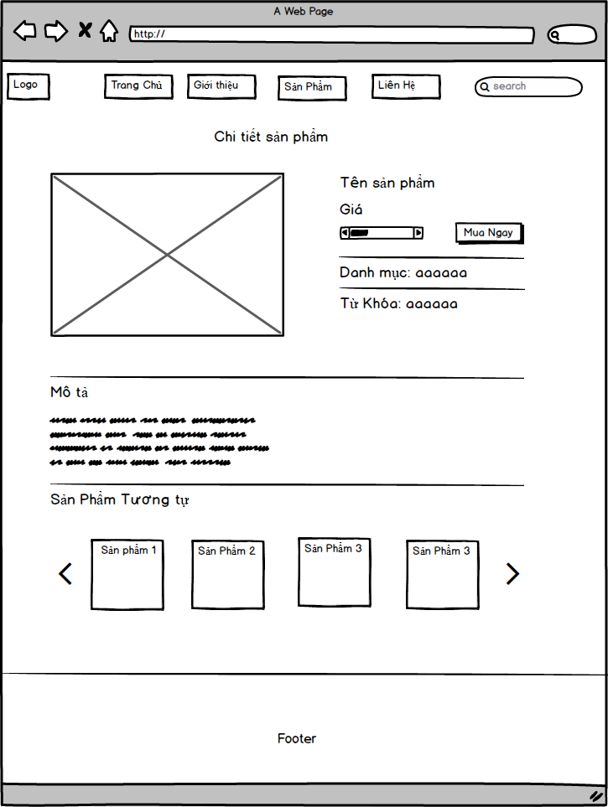

Hình 3: thông tin sản phẩm

## Trang Giới thiệu

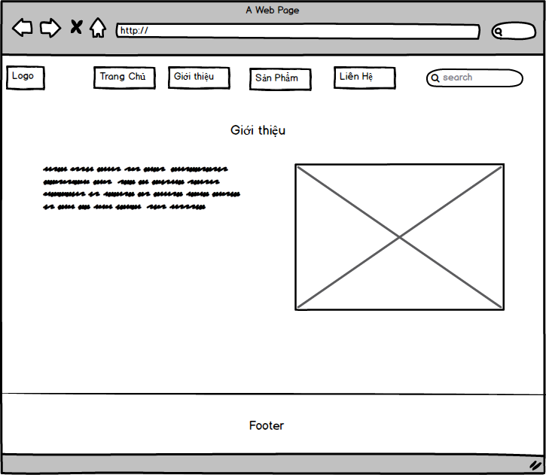

Hình 4: Trang giới thiệu

## Trang liên hệ

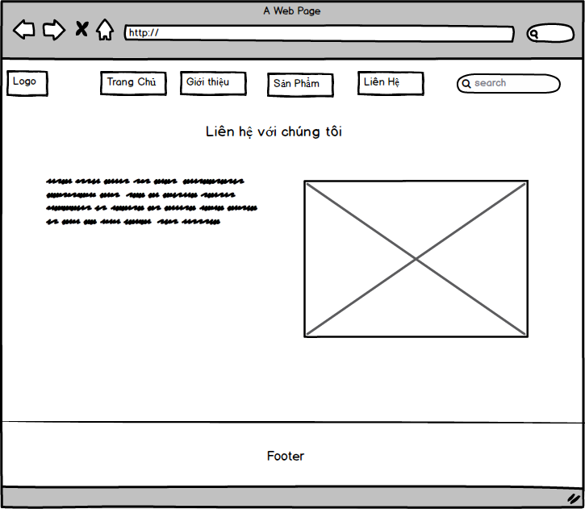

Hình 5: Trang liên hệ

1. Viết các chức năng hiển thị có trong wordpress

## 1. Tạo cấu trúc cần có trong themes trong wordpress

**- trungcap/**

- functions.php

- index.php

- header.php

- footer.php

- page.php

- single.php

- content.php

- content-none.php

- archive.php

- search.php

- author.php

- category.php

- 404.php

- styles.css

- sidebar.php

- screenshot.png

Tiếp tục, tạo một thư mục tên là **templates** trong theme và tạo các file sau vào thư mục đó, các file này sẽ là custom page template.

- full-width.php

- contact.php

## 2. Sau khi tạo xong coppy vào project cần thêm themes.

C:\wamp64\www\cms2\wordpress\wp-content\themes

Đây là hình ảnh về cấu trúc themes cần tạo:

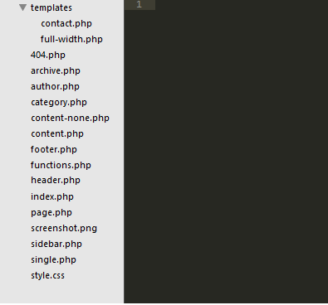

Hình 6: Cấu trúc themes

## 3. Chèn themes vào project

Bây giờ hãy vào **Dashboard -> Appearance -> Themes** thì sẽ thấy theme của mình đã được hiển thị ra.

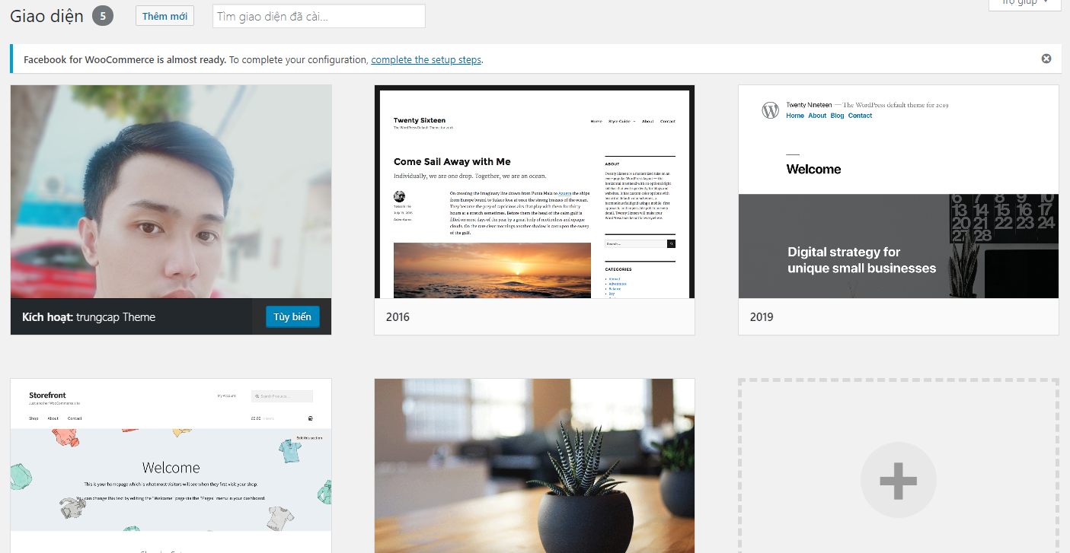

Hình 7: kích hoạt themes

Hãy kích hoạt nó lên, sau khi kích hoạt thì website sẽ là trang trắng vì chưa có nội dung gì cả.

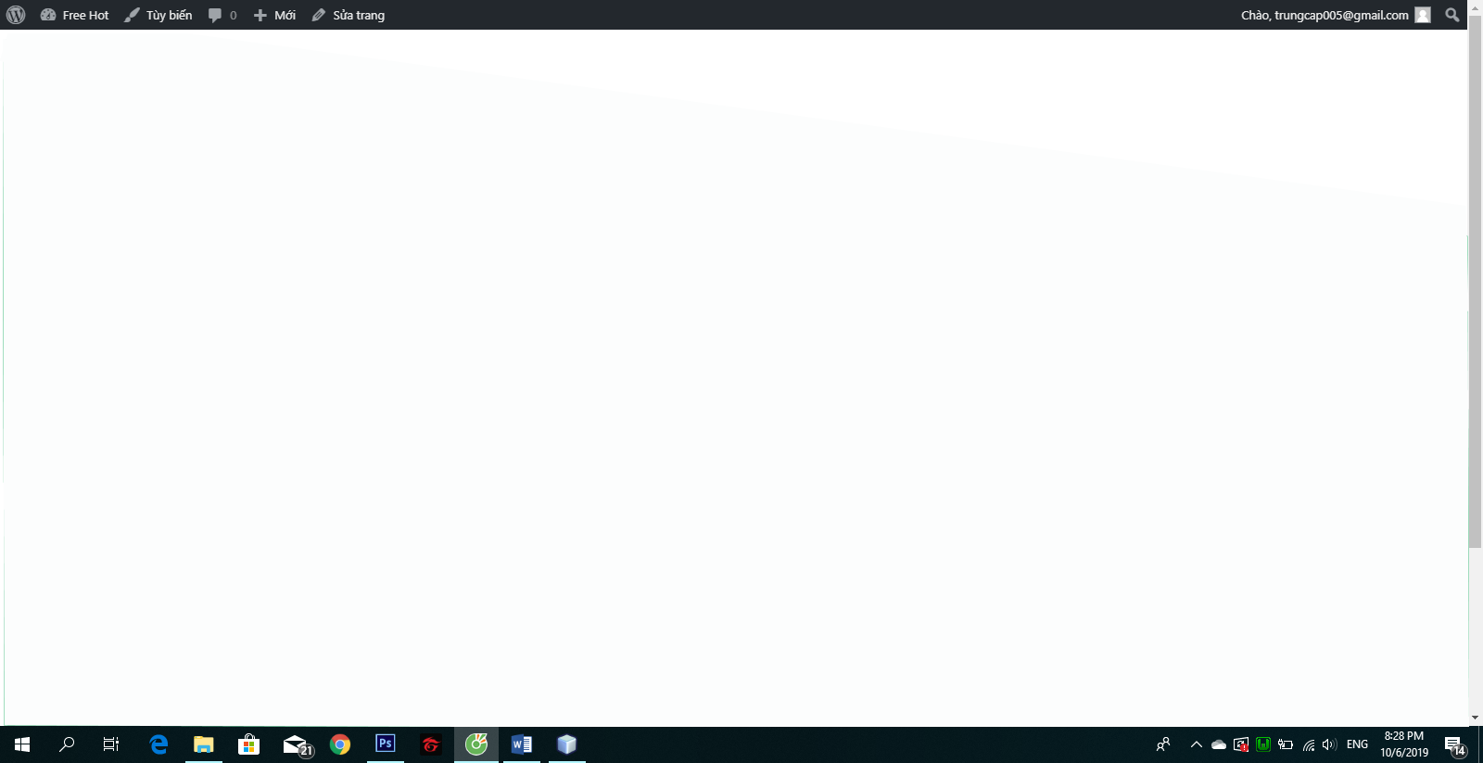

Hình 8: Giao diện ban đầu khi kích hoạt themes

* Sau khi tạo themes xong thì tiến hành tạo chức năng trong file function

1. Chức năng hiển thị logo
2. Chức năng hiển thị menu
3. Chức năng hiển thị bài viêt
4. Chức năng hiển thị chi tiết trong bài viêt
5. Chức năng phân trang trong bài viết
6. Chức năng hiển thị tag trong bài viết
7. Chức năng hiển thị người dùng trong trang web
8. Chức năng hiển thị comment
9. Chức năng tìm kiếm
10. Chức năng sidebar
11. Sử dụng woocommer để tạo sản phẩm

B1: Tải woocommer trong plugin

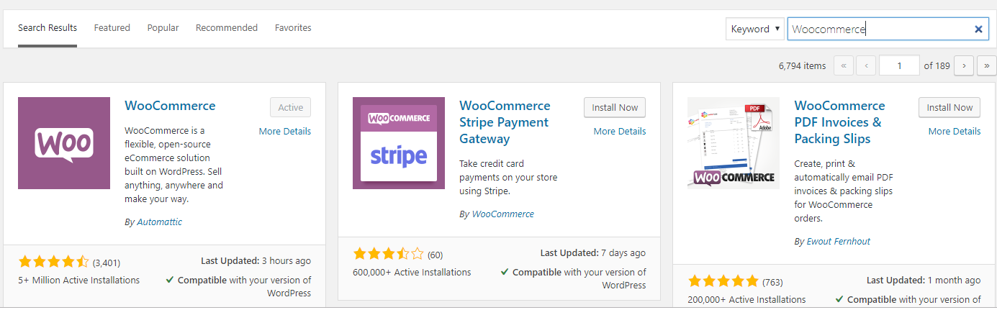

Hình 9: Tải Woocommerce

B2:Kích hoạt woocommer

* Khi kích hoạt thì nó sẽ hiển thị như hình

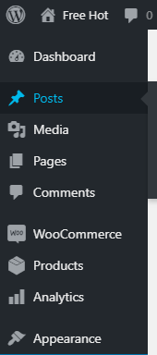

Hình 10: Hiện thị thanh woocommer trong thanh admin

B3: Vào Woocommerce -> settings

* Chỉnh như hình

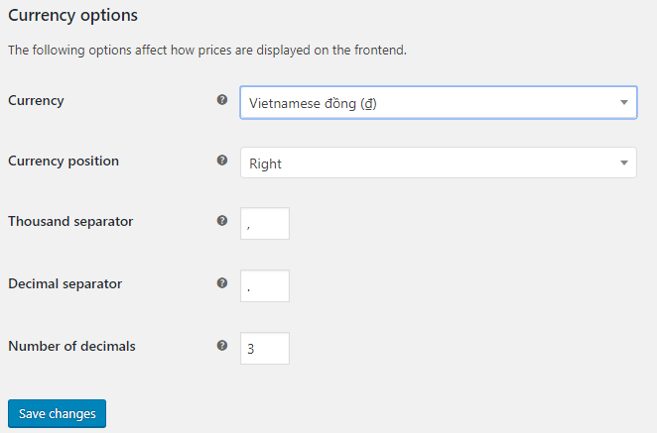

Hình 11: Chỉnh sửa woocommerce

B4: Vào appearance vào menu

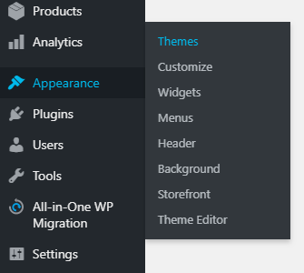

Hình 12:Vào menu

* Sau đó tạo một cái menu thêm tất cả các trang mà khi tải woocommer nó đã tạo ra như trang giỏ hàng, cửa hàng.

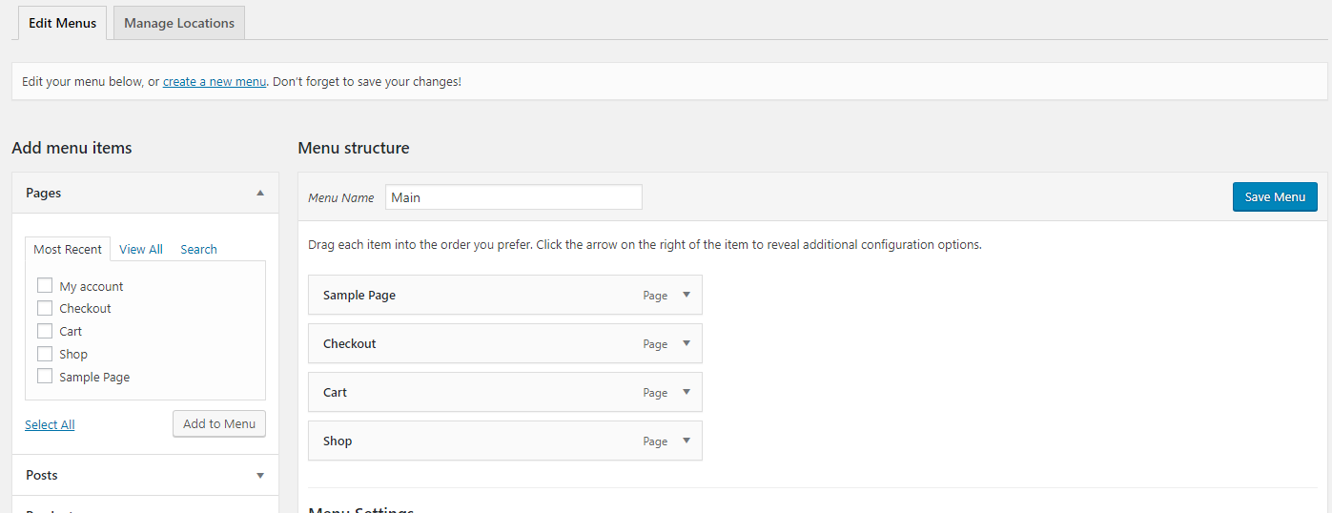

Hình 13: Chỉnh sửa menu

B5: Vào Product-> add new tạo ra sản phẩm

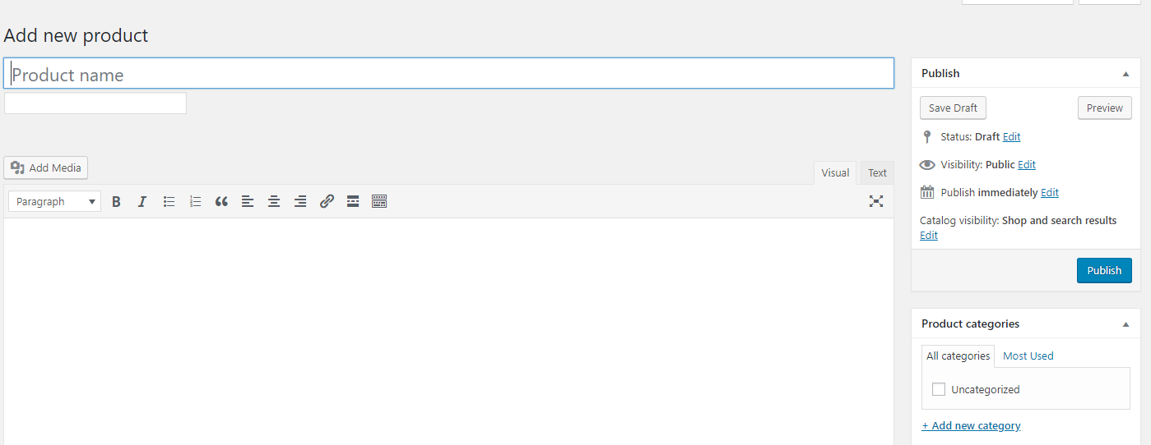

Hình14: Tạo sản phẩm

Sau khi tạo xong sản phẩm mà ta vừa tạo ra sẽ được thêm vào trang shop mà ta đã tạo ở bước trên

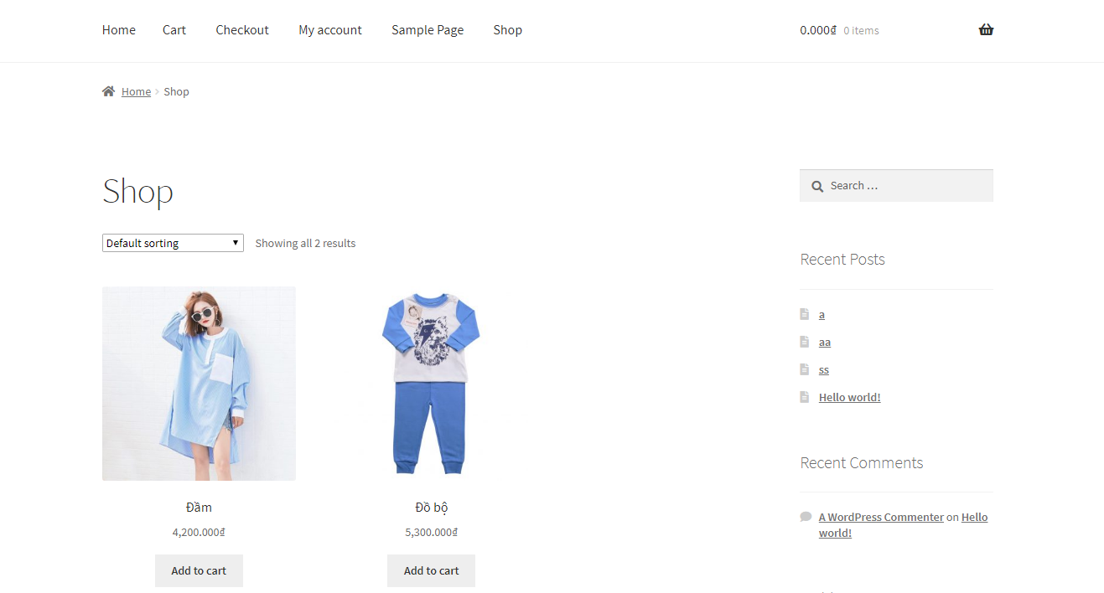

Hình 15: Hiển thị sản phẩm

.